Приглашение на праздник «Здравствуй, лето»
12.05.2017
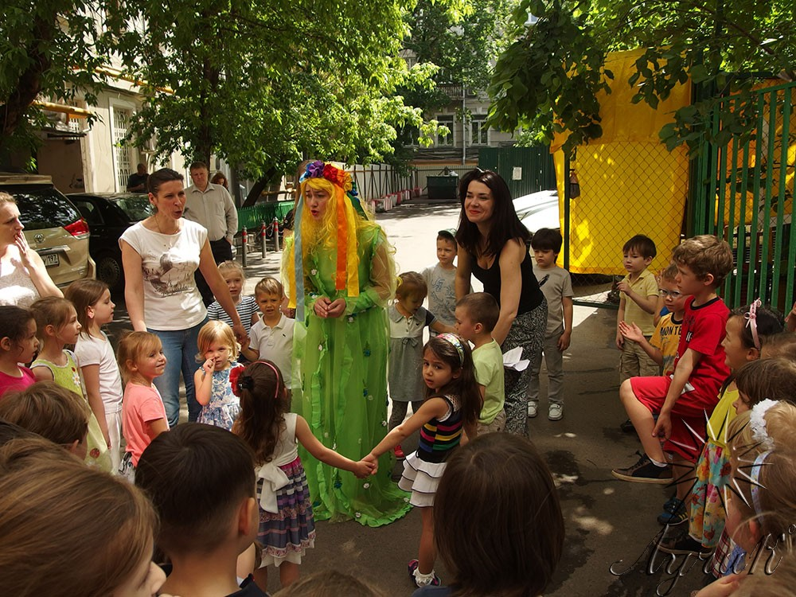

26 мая в 11.00 на площадке дома №7 по улице Остоженка будет проходить детский праздник "Здравствуй, лето" , организованный детским садом "Лучик". Мы приглашаем детей от 3 до 7 лет.
В программе конкурсы, танцы, игры, сказочные герои и сладкое угощение, которое они смогут попробовать на Вафельной станции.

Адрес страницы: http://hamovniki.mos.ru/administrative-authority-shall-inform/detail/5918282.html
Управа района Хамовники города Москвы

